常州市滨江中学数学组活动记录表
活动时间：2020年6月16日
活动地点：八（5）八11、七8、七11、综合楼6楼会议室
活动参与人员：区教研员、兼职教研员、本校数学组教师
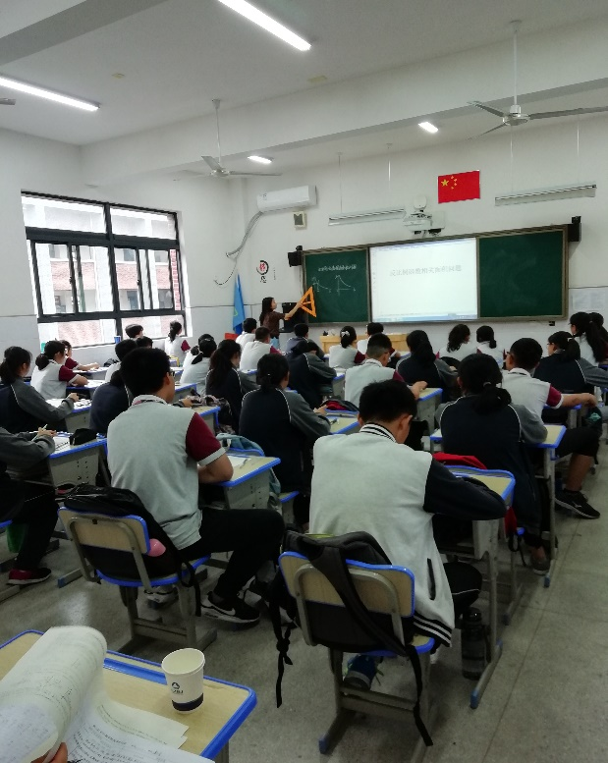
活动具体内容（附照片文字）：
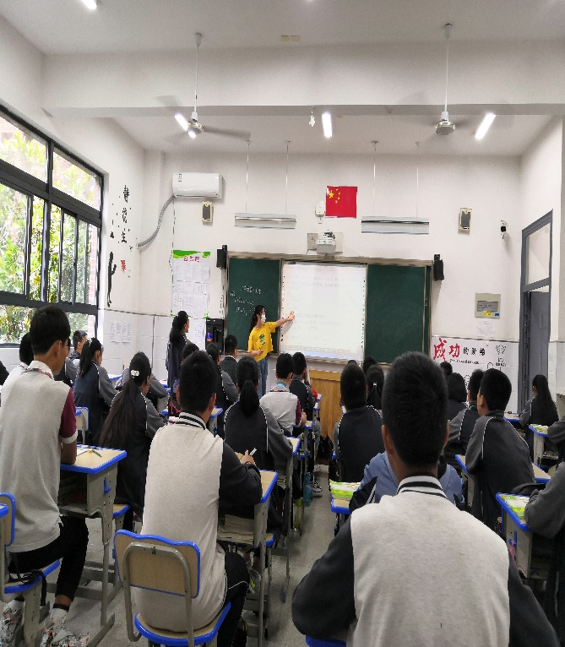

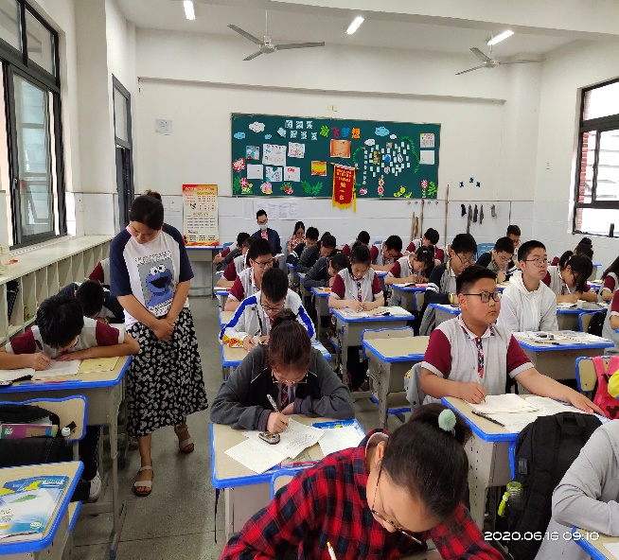
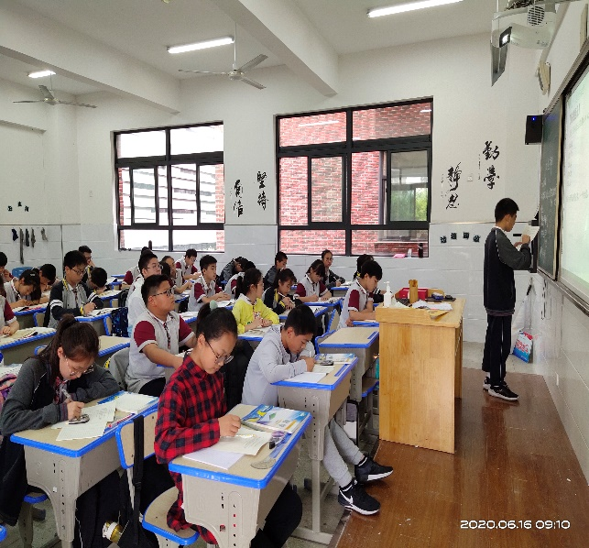

周一4位教师都精心磨课后，周二在大雨磅礴在中杨波和曹宣老师来我校进行调研。杨波先后听了成嘉琦老师在八5上的《二次根式的乘除1》和顾晨薇老师在七11班上的《全等图形》。曹宣老师先后听了唐芹老师在七8班上的《定义与命题》和洪瑶老师在八11班上的《反比例函数图像中的面积问题》。杨波老师在大课间时间了解了我们数学组学科建设情况。检查了数学教研组的计划、调查了平时教研组活动内容和主题、活动形式，以及资源库建设。并了解了练习来源、匹配情况、作业批改及二次批改、学生订正情况、学生整理试卷情况。
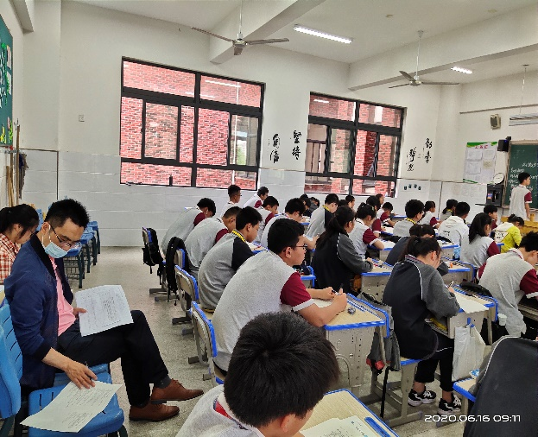
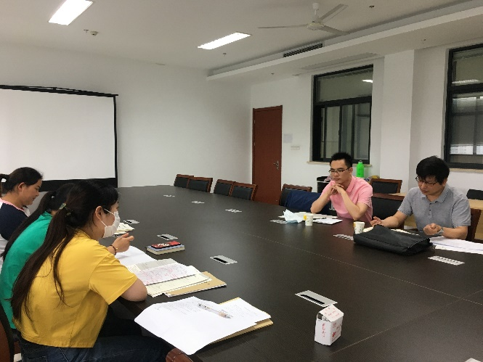

3节课后，杨波老师、曹宣老师和数学组成员在综合楼6楼会议室对这几节课进行了评论。首先杨波老师和曹宣老师肯定了这4位老师的精心备课，这4堂课从选题到课。以及制作PPT，细致备课。符合学情，激发学生学习兴趣。然后对这4堂提出了宝贵的建议，高瞻远瞩地指出为学生发展而服务。还对教研组建设等作出了指导。
通过今天的这种活动，为我们今后创新优质学校奠定基础。
记录人：吴华英
日 期：2020年6月16日

